Платонова Светлана Павловна
Муниципальное бюджетное общеобразовательное учреждение
города Костромы "Основная общеобразовательная школа № 19"
Учитель русского языка и литературы
Урок литературы в 6 классе. Дружба в жизни А.С.Пушкина. Стихотворение «И.Пущину»
Цель урока: знакомство с жизнью А.Пушкина в лицейский период, понимание причин, побудивших поэта создавать стихи-посвящения своим лицейским друзьям.
Задачи:
Образовательные:
1.Знакомство с понятиями «Лицей, «Лицейская дружба», «друзья-лицеисты», «стихотворение-посвящение»;
2.Постижение особенностей изображения мира периода Лицея, особой атмосферы;
3.Осознание позиции автора.
Развивающие:
1.Расширение представления о мире поэзии А.Пушкина;
2.Обогащение знаний учащихся об особой атмосфере, царившей в Лицее;
3.Совершенствование умения ознакомительного, просмотрового, изучающего чтения;
4.Развитие связной речи учащихся, обогащение словарного запаса;
5. Совершенствование навыка самоконтроля и взаимоконтроля;
6. Совершенствование умения анализировать поэтическое произведение.
Воспитательные:
1. Пробуждение у учащихся интереса к истории своей Родины, уважения к жизни крестьянских детей посредством анализа содержательной стороны текста произведения;
2. Развитие познавательной активности школьников через групповую, дифференцированную деятельность;
3.Развитие самостоятельности учащихся через оценку собственных достижений на уроке;
4.Развитие навыка работать в группе, оказывать взаимопомощь в работе.
Для решения поставленных задач, активизации познавательной деятельности учащихся, формирования целостного представления о мире, социализации школьников на данном уроке используются разные виды искусства: литература, история, живопись, телевидение. Их реализация обеспечивается рядом основных и вспомогательных ресурсов: тексты художественных произведений А.С.Пушкина, индивидуальные и групповые задания, мультимедийные ТСО, презентация, включающая необходимые иллюстрации, портреты.

Конспект урока
Этап урока | Деятельность учителя  (применяемые технологии, приёмы) | Деятельность учащихся  (формы организации деятельности) | Формируемые УУД | Методы, приёмы обучения, формы и виды организации деятельности учащихся
Организационный момент | Включение в деловой ритм. 2минуты  Приветствует обучающихся, проверяет их готовность к уроку | Подготовка к работе.  Приветствуют учителя, проверяют свою готовность к уроку | Личностные: - выражать положительное отношение к процессу познания, проявлять желание проявлять новое.  Регулятивные: нацеливание на успешную деятельность.  Коммуникативные: готовность к сотрудничеству; формирование умения слушать и слышать. | Метод: репродуктивный, приём: слово учителя, вид деятельности: критическое слушание, форма: коллективная, устная.
Мотивация познавательной деятельности. | Создаёт проблемную ситуацию. Организует диалог с обучающимися, в ходе которого формулирует, корректирует некоторые задачи урока, предложенные учащимися, составляет совместно с детьми план урока 3 минуты  - Ребята, на уроке вам предстоит выполнить работу и узнать много нового. Для этого вы распределитесь на группы и будете вместе работать. Давайте вспомним правила работы в группе.  Теперь получите конверт с заданием №1  Приложение № 1, вы должны определить совместно в своих группах, о ком пойдёт речь (работают все 4группы).  Прочитайте фамилии на картинке. Подумайте, о ком пойдёт речь? Кто из этого списка вам знаком?  2задание (конверты с заданием получают все группы: каждая своё задание). Приложение № 2  1группа: О каком периоде из жизни нашего героя пойдёт речь? Посмотрите на картинки, как они связаны между собой?  2 группа: Посмотрите на картинки, прочитайте текст. Что можете сказать о жизни героя и его друзей по этому тексту?  3 группа: Перед вами три человека, они сыграли важную роль (прямую или косвенную) в жизни нашего героя. Подумай, какую роль и кто?  Перед вами Александр Первый, поэт Василий Львович, профессор Куницын  4группа: Прочитайте стихотворения «И.И.Пущину», «Кюхельбекеру». Как вы думаете, почему этим людям посвятил стихотворения Пушкин?  Назовите тему урока.  Учитель корректирует, направляет. | Слушают.  Вспоминают. Отвечают.  Включаются в групповую работу.  Уточняют (формулируют) тему урока.  Записывают в тетради тему урока. | Личностные: самоопределение, развитие познавательных интересов учебных мотивов;  Регулятивные: целеполагание, постановка учебной задачи на основе соотнесения того, что уже известно и усвоено учащимися, планирование, саморегуляция.  Коммуникативные: постановка вопросов, умение ясно и четко излагать свое мнение, выстраивать речевые конструкции; планировать учебное сотрудничество, участвовать в работе группы, распределять роли, договариваться друг с другом.  Познавательные: логические-синтез, выдвижение гипотез, формулирование проблемы общеучебные: самостоятельное выделение и формулирование познавательной цели; | Метод: исследовательский, наглядный, репродуктивный, приём: эвристическая беседа, работа с иллюстрациями, вид деятельности: изучающее чтение, просмотровое чтение, говорение, письмо, форма: коллективная, групповая, устная, письменная.
Целеполагание  Постановка учебной задачи. | Предлагает определить цели урока (2 минуты)  -Для чего нам нужно знать про А.С.Пушкина, Лицей, ребят-лицеистов?  Корректирует ответы учащихся.  -Давайте определимся, что мы будем делать по порядку? (план) 2 минуты | Обсуждают в группах. Ставят цели.  Формулируют некоторые задачи урока, например:  - познакомиться с друзьями Пушкина,  -узнать, как жил Пушкин в Лицее,  -узнать, как относился А.Пушкин к друзьям,  -узнать, какие произведения написал в лицейский период А.Пушкин.  Решают в группах. Дают ответы:  1.Определиться, почему именно период обучения в Лицее особо выделен;  2.Как относился Пушкин к Лицею и лицеистам;  3. Кого из друзей особенно выделял А.Пушкин;  4.По чему видно, по каким деталям, моментам, что учёба и дружба не прошли даром для поэта.  Думают, отвечают. |  | Метод: проблемный: индивидуальные сообщения, вид деятельности: критическое слушание, говорение, письмо, форма: индивидуальная, коллективная, групповая, устная, письменная.
Актуализация знаний. | Организует учащихся к исследованию проблемной ситуации, поиску решения.  6 минут  Давайте посмотрим отрывок из фильма «18-14» («Восемнадцать-четырнадцать») — историко-приключенческий фильм режиссёра Андреса Пуустусмаа по сценарию Дмитрия Миропольского, вышедший на российские экраны 27 декабря 2007 года.  В фильме рассказывается о первых учениках Царскосельского Лицея, среди которых Александр Горчаков, Иван Пущин, Александр Пушкин, Вильгельм Кюхельбекер, Антон Дельвиг.  Время с 3.55-8.40.  -Что нового вы узнали о Пушкине и его товарищах из этого отрывка? 4 минуты  1группа: Как ведут себя лицеисты по отношению друг к другу,  2 группа: по отношению к княгине, к военному министру Аракчееву?  3 группа: О чём говорят лицеисты и как говорят?  4 группа: назовите как можно больше прилагательных, характеризующих лицеистов.  Осуществляет контроль активности | 1-3 группы: Отвечают на вопросы. Приводят доказательства. 4 группа-анализируют ситуацию  Работают по группам  Работают в группах. Дают ответы  Слушают друг друга и учителя | Личностные: развитие познавательных интересов учебных мотивов;  Регулятивные: оценивать (сравнивать с эталоном) результаты своей деятельности.  Познавательные: общеучебные: классифицировать объекты (объединять в группы по существенному признаку); Самостоятельно делать выводы, перерабатывать информацию, преобразовывать её, представлять информацию на основе схем; аргументировать свою точку зрения с помощью фактов  Логические: анализ объектов; выбор оснований и критериев для сравнения, логической цепи рассуждения, доказательство  Коммуникативные: умение строить продуктивное взаимодействие и сотрудничество со сверстниками и взрослыми Личностные: нравственно-этическая ориентация, оценивание усваиваемого содержания | Метод: проблемный, частично-поисковый, репродуктивный, приём: беседа, вид деятельности: говорение, анализ информации, синтез, форма: коллективная, устная
Этап усвоения новых знаний | - 4 группа сказала, что «лицеисты смелые, активные, решительные, открытые, откровенные, весёлые, уверенные, искренние».  5 минут  Попробуем разобраться, а в стихах Пушкина можно это увидеть: искренность, открытость, откровенность и т.д. Поработайте в парах. Прочитайте стихотворение, сделайте свои выводы. Каково настроение стихотворения? Почему вы так решили?  Организует работу в парах, а затем в группах. Работа с текстом «И.И.Пущину».  - Чтение текста.  ФИЗКУЛЬТМИНУТКА  2 минуты | Работают в парах, затем группах над текстом.  - Читают, работая в парах, проводят анализ текста, объясняют друг другу. Отчитываются парно. В ходе обсуждения в группах делают записи в тетради.  Например, «Пушкин подбирает такие слова и выражения: мой, первый, бесценный, благословил, святое, душе, дарует, утешенье, озарит»-, что говорит о том, что поэт тщательно отбирает слова. Для него И. Пущин- особенный человек, друг, о котором с теплотой вспоминает автор.  Выполняют упражнения, двигаются, отдыхают. Снимают напряжение. | Личностные: развитие познавательных интересов учебных мотивов;  Регулятивные: контроль, оценка, коррекция  Познавательные: общеучебные: умение структурировать знания, умение осознанно и произвольно строить речевое высказывание, рефлексия способов и условий действия  Коммуникативные: умение с достаточной полнотой и точностью выражать свои мысли в соответствии с задачами и условиями коммуникации | Метод: исследовательский, приём: аналитическая беседа, составление словарика, вид деятельности: говорение, письмо, форма: групповая, устная, письменная.
Этап продуктивного использования полученных знаний  Закрепление знаний | -Устанавливает осознанность восприятия. 4 минуты  - Организует деятельность учащихся по применению новых знаний.  - Организует самостоятельную работу по созданию творческой работы.  Слово учителя:  -Начертите схему, в которой отразите всё то, что вы узнали нового на уроке.  1группа:  Ключевое слово «Лицеисты»  2 группа:  Ключевое слово «Дружба»  3 группа:  Ключевое слово «Жизнь в Лицее»  4 группа:  Ключевая фраза «Стихи о дружбе » | Решают типовую задачу. Фиксируют в тетрадях.  - Дифференциация самостоятельной работы:  Памятка №1для 1-3 групп.  Лицеисты (какие?).  Если затрудняетесь написать, то зафиксируйте, какие ассоциации у вас появляются к этому слову, отвечающие на любой вопрос, а не только на вопрос какой? Какие?  Для 4 группы нет памятки, в этой группе учащиеся более сильные. Все в группе работают вместе, предварительно распределив роли: один- распределяет роли, другой-следит за временем, третий-фиксирует предложенное, четвёртый и пятый-выдвигают гипотезы. | Личностные: самоопределение  Регулятивные: контроль, коррекция, выделение и осознание того, что уже усвоено и что подлежит усвоению, осознание качества и уровня усвоения  Познавательные: общеучебные: поиск и выделение необходимой информации; применение методов информационного поиска, в том числе с помощью компьютерных средств; составление знаково-символических действий:  - моделирование – преобразование объекта из чувственной формы в модель, где выделены существенные характеристики объекта  умение структурировать знания; установление причинно-следственных связей  Коммуникативные: принятие решения и его реализация; контроль, оценка, коррекция действий партнёра; продуктивное взаимодействие и сотрудничество со сверстниками и взрослыми. | Метод: творческий, приём: аналитический, вид деятельности: говорение, слушание, форма: групповая, парная, индивидуальная, устная, письменная.
Взаимопроверка. | Организует взаимопроверку выполненных творческих работ, обсуждение результатов. 5 минуты | Далее выносят на доску свои результаты все 4 группы. Осуществляют взаимопроверку, например, 1 группа проверяет работу 3 группы на доске, а 2 у 4 группы. Оценивают результаты друг друга. |  | Метод: частично-поисковый, вид деятельности: изучающее чтение, говорение, форма: коллективная, устная.
Рефлексия деятельности  (итог урока) | - Организует рефлексию. 2 минуты  --Оцените свою работу на уроке Приложение № 3, а также уровень усвоения нового материала. Приложение № 4  4 минуты | Осуществляют самооценку собственной учебной деятельности, соотносят цель и результаты, степень их соответствия. Закончите предложенные фразы. | Личностные: смыслообразование, действие нравственно – этического оценивания усваиваемого содержания  Регулятивные: осознание качества и уровня усвоения, контроль, оценка  Познавательные: рефлекция способов и условий действия, контроль и оценка процесса и результатов деятельности  Коммуникативные: умение с достаточной полнотой и точностью выражать свои мысли | Метод: частично-поисковый, приём: оценивание работы, беседа, вид деятельности: заполнение таблиц, формулировка выводов, слушание, письмо, форма: индивидуальная, коллективная, письменная.
Домашнее задание | 2 минуты  Выберите домашнее задание  1. Ребята, представьте, что вы получили задание: напишите небольшую статью в нашу школьную газету «Школяръ» на тему «Мой Пушкин».  2. Напишите работу на тему «Что я узнал на уроке»  3.Выучите наизусть стихотворение «И.Пущину»  Всем спасибо за урок. Вы молодцы! | Анализируют и выявляют степень готовности. Задают вопросы учителю, если они появились. С учётом дифференциации выбирают домашнее задание. |  | Метод: репродуктивный, приём: слово учителя, вид деятельности: критическое слушание, форма: коллективная, устная

Приложение №1 Прочитайте фамилии на картинке. Подумайте, о ком пойдёт речь? Кто из этого списка вам знаком?
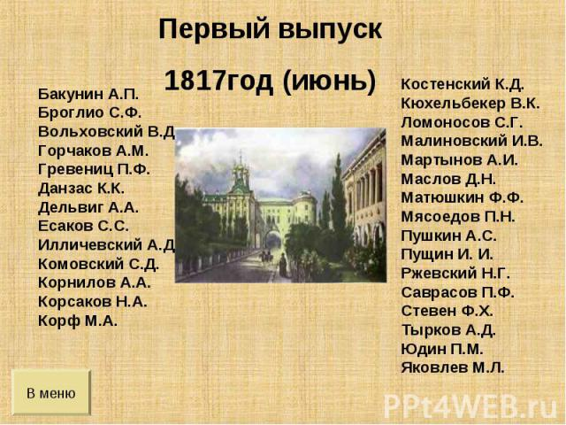

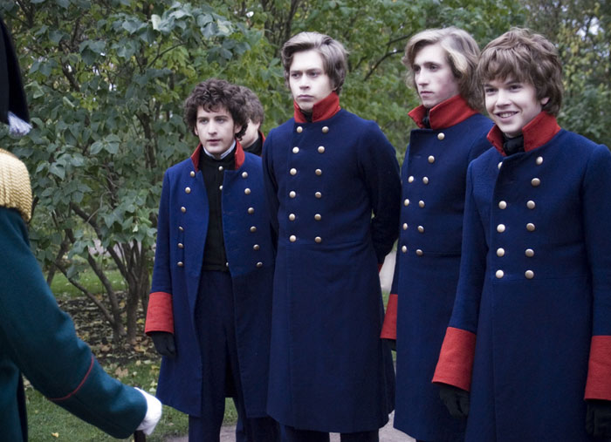
Приложение № 2 1группа: О каком периоде из жизни нашего героя пойдёт речь? Посмотрите на картинки, как они связаны между собой?
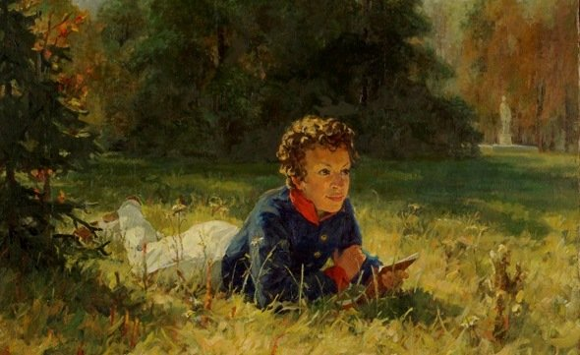
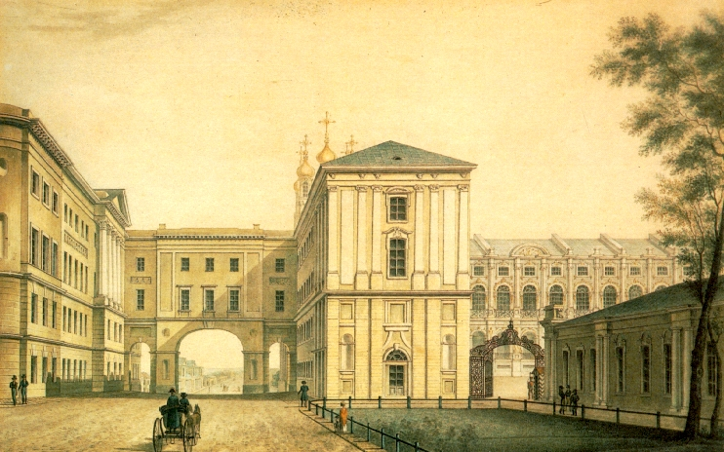
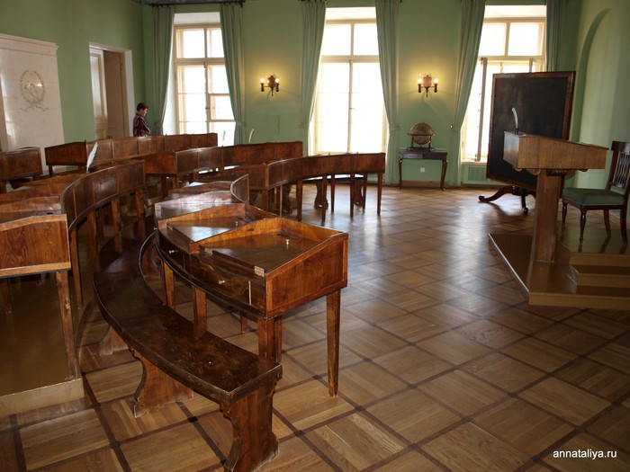

2 группа: Посмотрите на картинки, прочитайте текст. Что можете сказать о жизни героя и его друзей по этому тексту?

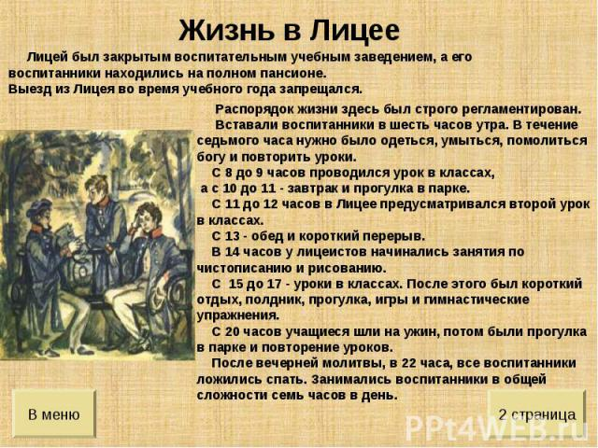

3 группа: Перед вами три человека, они сыграли важную роль (прямую или косвенную) в жизни нашего героя. Подумай, какую роль и кто?
Перед вами Александр Первый, поэт Василий Львович, профессор Куницын. Если затрудняетесь, найдите ответ в учебнике литературы.
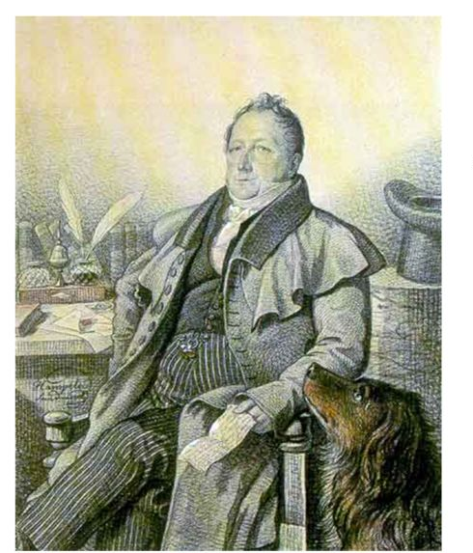
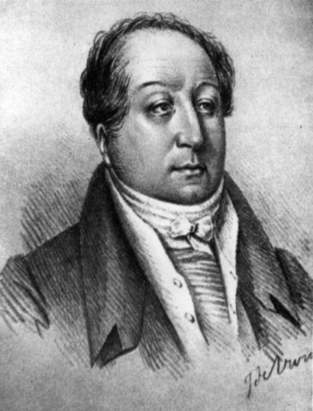
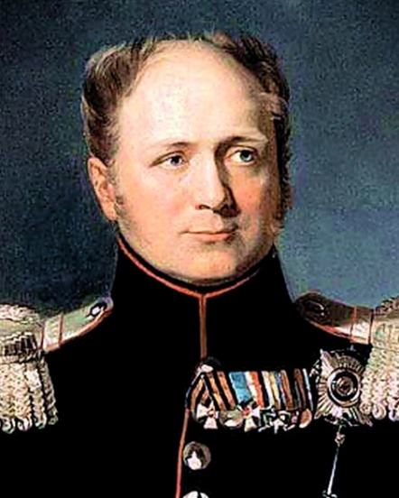

4группа: Прочитайте стихотворения «И.И.Пущину», «Кюхельбекеру». Как вы думаете, почему этим людям посвятил стихотворения Пушкин?

Разлука (Кюхельбекеру)

В последний раз, в сени уединенья,
Моим стихам внимает наш пенат.
Лицейской жизни милый брат,
Делю с тобой последние мгновенья.
Прошли лета соединенья;
Разорван он, наш верный круг.
Прости! Хранимый небом,
Не разлучайся, милый друг,
С свободою и Фебом!
Узнай любовь, неведомую мне,
Любовь надежд, восторгов, упоенья:
И дни твои полетом сновиденья
Да пролетят в счастливой тишине!
Прости! Где б ни был я: в огне ли смертной битвы.
При мирных ли брегах родимого ручья,
Святому братству верен я.
И пусть (услышит ли судьба мои молитвы?),
Пусть будут счастливы все, все твои друзья!
1817 г.

Приложение № 3
Оцените свою работу на уроке. Поставьте баллы: 0 баллов-совсем нет; 1балл- да, но не всегда; 2 балла-да, всегда.
Критерии | Оценка
1.Я вносил свои предложения в общую работу
2.Я сразу включался в работу
3.Я давал полный, развёрнутый ответ
4.Я помогал работе группы
5.Я брал на себя ответственность за ответ от группы
6.Я исправлял ошибки, если они были
7.Я был активным в работе

Приложение № 4
Оцените свои знания, полученные на уроке. Поставьте о баллов, если не можете ответить совсем, 1 балл, если вы уверены в ответе, но не совсем, 2 балла, если вы абсолютно уверены.
Критерий | Мой выбор
1.Я могу объяснить, почему обучение в Лицее - важный этап в жизни поэта Пушкина.
2.Я могу назвать друзей А. Пушкина по Лицею.
3. Мне известно, как учились и жили друзья А.Пушкина в Лицее.
4. Мне известно, какую роль в жизни А.Пушкина в лицейский период сыграли А.Куницын, В.Пушкин, Александр Первый.
5. Я могу назвать одно из самых известных стихотворений А.Пушкина, посвящённое И.Пущину.
6. Я знаю, с каким чувством написано это стихотворение, могу это объяснить.

Если в сумме по обеим таблицам у вас получилось
23-26 баллов, ваша оценка «5»
18-22, ваша оценка «4»
15-17, ваша оценка «3»,
если баллов меньше 14, ваша оценка «2».

